1. Побудувати графік функції y=f(x) для діапазону зміни аргументу. Значення y=f(x) ,узяти з таблиці варіантів.

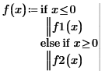
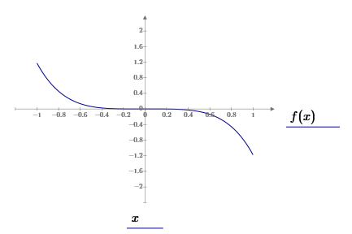
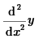
2.Визначити другу похідну
та побудувати її графік для діапазону зміни аргументу
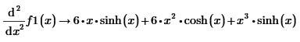
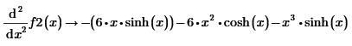
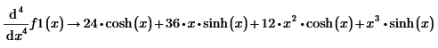
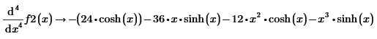
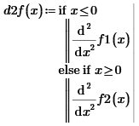

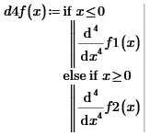
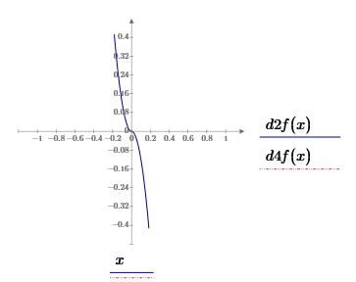
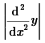
3.Побудувати графік модулю другої похідної функції
для діапазону зміни
аргументу

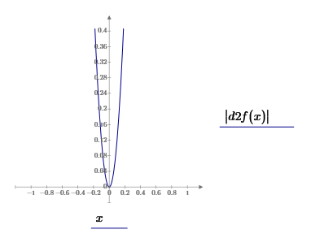

4.Проаналізувати графік нелініної залежності функції y=f(x), з'ясувавши характер опуклості та вгнутості функції по частинам, наявність точок перегинання та наявність точок розриву першого роду другої похідної функції.
4.1 Точки перегину
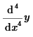
З графіка
видно, що функція
має точку перегину в точці x = 0
4.2 Опуклість та вгнутість
- опукла
- вгнута
4.3 Точки розриву першого роду другої похідної функції
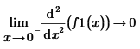
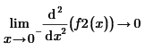
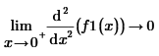
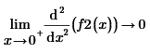
Функція не має точок розриву.
5. Обрати початкову точку(або початкові точки) апроксимації для подальших

розрахунків, зазначивши її (або їх) на графіках y = f(x) та
визначивши абсцису цієї початкової точки
(або абсциси початкових точок, тощо)
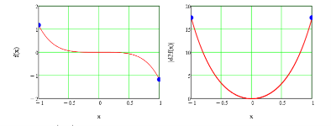

6. По графіку
обрати напрямок (або напрямки) розрахунків значень
= (i = 1,n) від початкової точки(або від початкових точок) та зазначити

його(або їх) на цьому графіку у вигляді стрілок над графіком
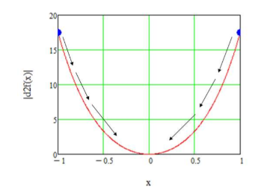
7.Визначимо методику розрахунку значень та обрати формулу для розрахунку

значень: =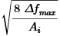або = 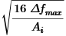, де - максимальне по модулю значення другої похідної на і-й частині ломаної лінії, що розраховується.
Для розрахунку обираємо формулу = .
8. Підібрати таке значення похибки , при якому в результаті розрахунків отримаємо n=8 або n=9, тобто отримаємо апроксимуючу ломану лінію з 8 або з 9 частин. Виконати розрахунок усіх значень та здійснити нумерацію вузлів (вершин ломаної лінії), починаючи з номера 0.

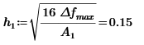
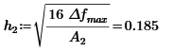
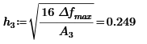
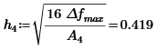

9.Здійснити розрахунок абсцис (1,n), починаючи з , початкових ординат (0,n), вузлів апроксимації(вершин ломаної лінії), що належать функції y=f(x), та кінцевих ординат (0,n), вузлів апроксимації з урахуванням корекції, яку здійснюють для отримання знакозмінної похибки апроксимації.

Виходячи з 8-го завдання, шукаємо ординати вершин ломаної лінії:

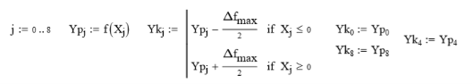
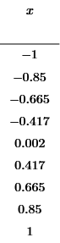
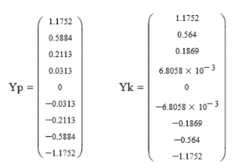
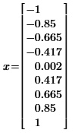
10. Побудувати графік апроксимуючої функції (ломаної лінії) y=φ(x), використовуючи отримані значення (1,n), (0,n).
